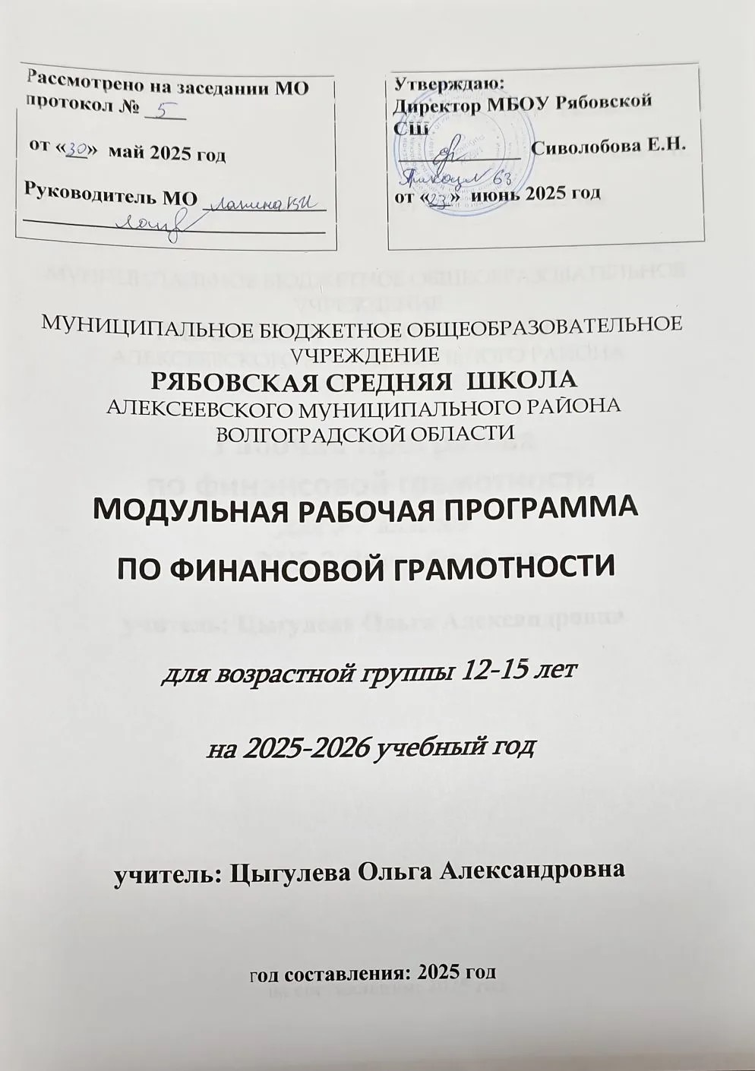

Пояснительная записка.
Актуальность предлагаемой программы предопределяется необходимостью экономического образования учащихся в современных условиях становления рыночной экономики. Сегодняшний заказ российского общества в сфере образования ориентирован на подготовку поколения с принципиально новым экономическим образом мышления, которое должно помочь будущим выпускникам школ успешно адаптироваться в мире рыночных отношений и наиболее эффективно использовать свой жизненный потенциал. Знание основ экономической теории, финансов и практики инвестиций рассматривается сегодня как обязательный элемент современного образования.
Цель– развитие экономического образа мышления, формирование опыта применения полученных знаний и умений для решения элементарных вопросов в области экономики семьи.
Задачи:
- ознакомление учащихся с теоретическими знаниями, языком и системой финансовых операций;
- развитие навыков принятия самостоятельных экономически обоснованных решений;
- формирование информационной культуры школьников;
- организация социально-значимой деятельности учащихся в свободное время;
- профессиональная ориентация учащихся;
- популяризация идеи финансовой грамотности в обществе.
Место курса в учебном плане.
На изучение регионального курса «Финансовая грамотность» в 5-9 классах отводится 1 час в неделю. Программа рассчитана на 16 часов в год (первое полугодие).
Основные содержательные линии курса:
- деньги, их история, виды, функции;
- семейный бюджет.
Данная программа рассчитана на обучение детей 12-15 лет.
Планируемые результаты.
Личностные результаты:
- осознание себя как члена семьи, общества и государства;
- овладение начальными навыками адаптации в мире финансовых отношений;
- развитие самостоятельности и осознание личной ответственности за свои поступки;
- развитие навыков сотрудничества со взрослыми и сверстниками в разных игровых и реальных экономических ситуациях, умение не создавать конфликтов и находить выходы из спорных ситуаций, в том числе при выполнении учебных проектов и в других видах внеурочной деятельности.
Метапредметные результаты.
Регулятивные.
Обучающийся научится:
- понимать цели своих действий;
- составлять простые планы с помощью учителя
- проявлять познавательную и творческую инициативу;
- оценивать правильность выполнения действий;
- адекватно воспринимать предложения товарищей, учителей, родителей.
Познавательные.
Обучающийся научится:
- освоению способов решения проблем творческого и поискового характера;
- использовать различные способы поиска, сбора, обработки, анализа и представления информации;
- овладение логическими действиями сравнения, обобщения, классификации, установление аналогий и причинно-следственных связей, построения рассуждений, отнесения к известным понятиям;
- овладение базовыми предметными и межпредметными понятиями.
Коммуникативные.
Обучающийся научится:
- составлять текст в устной и письменной формах;
- слушать собеседника и вести диалог;
- признавать возможность существования различных точек зрения и права каждого иметь свою;
- излагать свое мнение и аргументировать свою точку зрения и оценку событий
- договариваться о распределении функций и ролей в совместной деятельности; осуществлять взаимный контроль в совместной деятельности, адекватно оценивать собственное поведение и поведение окружающих.
Предметные.
Обучающийся научится:
- понимать и правильно использовать экономические термины;
- иметь представление о роли денег в семье и обществе;
- уметь характеризовать виды и функции денег;
- знать источники доходов и направлений расходов семьи;
- уметь рассчитывать доходы и расходы и составлять простой семейный бюджет4
Определять элементарные проблемы в области семейных финансов и путей их решения4
- проводить элементарные финансовые расчеты
Формы и методы реализации программы:
- мини-лекции;
- беседы;
- презентации;
- ролевые и деловые игры;
- встречи с интересными людьми;
Используемая система оценивания:
Виды письменных и устных работ учащихся:
1.Тесты разного уровня. 2. Работа над понятиями; 3. Письменные источники (документы);
4. Работа в группах при дискуссиях, дебатах – анализ явлений и ситуаций; 5. Составление плана ответа; 6. Ответы на вопросы по содержанию параграфа. 7. Эссе; устные сообщения по дополнительному материалу. 8. Решения практических задач; 9. Публичная защита проекта; 10. Составление письменного ответа по заданному объему (например, два предложения); 11. Поиск информации в сети Интернет по решению практических задач;12. Математические расчёты процентов; 13. Составление кластера – схемы;
14. Участие в ролевых играх; 15. Составление таблицы; 16. Объяснение внутренних и внешних связей (причинно-следственные и функциональные) изученных социальных объектов (включая взаимодействия человека и общества, общества и природы, общества и культуры, подсистем и структурных элементов социальной системы, социальных качеств человека); 16. Подготовка письменных сообщений, рефератов; 17. Оценка различных суждений о социальных объектах.
В процессе изучения курса формируются умения и навыки работы учащихся с текстами, таблицами, схемами, а также поиска, анализа и представления информации и публичных выступлений.
Методы преподавания:
При изучении курса предполагается преобладание активных и интерактивных методов обучения:
1. Мозаика.
Этот метод может быть использован при ответе на вопросы или решении задач.Класс делится на группы. В каждой группе число человек соответствует количеству задач.Членам группы случайным образом (например, на каждом столе лежат карточки с номерами номером вниз) присваиваются номера, соответствующие номеру задачи.
Ученики пересаживаются таким образом, чтобы за одним столом оказались игроки с одинаковыми номерами, которые вместе решают задачу (задачи), соответствующую их номерам.
Все возвращаются в свои команды, и каждый «эксперт» представляет свою задачу остальным членам команды.
Из каждой команды к доске вызывают игроков для решения задач, в которых они не были экспертами.
2. «Один — два — вместе».
Тестовые задания с открытым ответом, задания, связанные с объяснением смысла (например, пословиц), могут также выполняться в группах следующим образом. На первом этапе каждый член группы пишет собственный ответ, далее ученики объединяются по двое и на основе индивидуальных ответов составляют общий, стараясь не потерять идеи каждого. На следующем шаге создают группу из двух или трёх пар и вырабатывают общий ответ. По этой методике может быть разработан эскиз постера, если он выполняется группой. В этом случае лучше ограничиться четырьмя участниками.
3. Мини-исследование.
Поскольку цель курса — вовлечение школьников в реальную жизнь, формирование активной жизненной позиции и ответственности, исследовательская деятельность является, вероятно, самым эффективным методом обучения. Любое исследование предполагает определение цели, сбор, обработку и анализ информации, оценку полученных результатов. Естественно, что учащиеся 2–4 классов находятся на разных этапах освоения этой деятельности. Поэтому в контрольных измерительных материалах предлагаются разные варианты заданий. Для проведения мини-исследования используется один источник, результаты представляются в простой форме, например, в виде таблицы или короткого текста.
4. Кейс
Учебные кейсы, которые используются в школе, отличаются от кейсов университетских, которые предполагают разработку ситуации с последующими пошаговыми изменениями, зависящими от принятых решений. Говоря об учебном кейсе, мы будем иметь в виду ситуацию из реальной жизни с разработанными к ней вопросами. Для младших детей ситуация может быть приближенной к реальной, но упрощённой.
5. Аукцион
Проверка знаний и умения логически мыслить успешно проходит в форме аукциона. Эта игра мотивирует даже не особенно успешных учеников. Игра проходит по следующим правилам:
У каждого участника в начале игры 100 баллов (очков, фунтиков, тугриков и т. п.).
Право ответа на вопрос покупается.
Стартовая цена простого вопроса — 5 баллов, сложного — 10 баллов.
Цена может меняться с шагом 5 баллов.
Окончательная цена определяется в результате торгов.
При верном ответе цена вопроса прибавляется к баллам того, кто отвечал, при неверном — вычитается.
Роль аукциониста могут выполнять и учитель, и ученик. Кроме них необходима комиссия из нескольких человек (число зависит от количества участников), которая будет проверять начисление баллов самими участниками игры или вести собственные ведомости.
6. Диаграмма связей (интеллект-карта, ментальная карта, карта памяти, карта разума, mind-map) Mind-map (ментальная карта, или карта памяти) — способ схематического изображения какой-то идеи или системы. В русских переводах термин может звучать по-разному: карта ума, карта разума, карта памяти, интеллект-карта, майнд-мэп. Эта техника позволяет наглядно показать связи между отдельными компонентами в виде ветвящегося «дерева». Этот способ активно применяется при обучении и мозговых штурмах.
Диаграмма связей может быть построена в любой теме курса: функции денег, доходы, расходы, семейный бюджет и т. д.
Материально-техническое обеспечение: оборудование учебного кабинета:
посадочные места по количеству обучающихся;
рабочее место преподавателя;
Технические средства обучения:
Компьютер с лицензионным программным обеспечением;
Мультимедиапроектор.
Учебники:
Авторы: С.А. Абрамова, Е.П. Бойченко, С.А. Костина
Методические рекомендации для преподавателей и рабочие тетради
МОДУЛЬ I «Основы финансовой грамотности»
Литература для родителей и обучающихся:
Антипова М.В. Метод кейсов: Методическое пособие. — Мариинско-Посадский филиал ФГБУ ВПО «МарГТУ», 2011 — http://mpfmargtu. ucoz.ru/metod/metodicheskoe_posobie-1.pdf
Горяев А.,Чумаченко В. Финансовая грамота для школьников. — Российская экономическая школа, 2010.
Зачем нужны страховые компании и страховые услуги? / Авторский коллектив под руководством Н.Н. Думной. — М.: ИнтеллектЦентр, 2010.
Как вести семейный бюджет: учеб. пособие / Н.Н. Думная, О.А. Рябова, О.В. Карамова; под ред. Н.Н. Думной. — М.: ИнтеллектЦентр, 2010.
Карасев Д. Менялы. История банковского дела. Мир денег, март — апрель 2002 — http://www.mirdeneg.com/rus/mworld/archives/ magazine/article/204/
Карелина Г.Д. Интерактивный метод мозаика в образовательном процессе — http://festival.1september.ru/articles/537420/
Прутченков А.С. Кейс-метод в преподавании экономики в школе — http://www.hse.ru/data/2011/04/22/1210966029/22_2007_2.pdf
Симоненко В.Д., Шелепина О.И. Семейная экономика: учебное пособие для 7–8 классов общеобразоват. учр./ Образовательная область «Технология». — М.: ВИТА-ПРЕСС, 2002.
Чиркова Е.В. Финансовая пропаганда, или Голый инвестор. — М.: ООО «Кейс», 2010.
Экономика для 3–5 классов. Барбара Дж. Флауренс, Пенни Каглер, Бонни Т. Мезарос, ЛейнаСтилс, Мэри С. Сьютер / Пер. с англ. Т. Равичевой, под ред. С. Равичева. — М.: МЦЭБО, 2006.
Федеральный образовательный портал «Экономика. Социология. Менеджмент» — http://ecsocman.hse.ru/comp/16000682/ index.html
Сайт «Основы экономики» — http://basic.economicus.ru
Литература для учителя:
Финансовая грамотность «Учебная программа» : инновационные материалы для проведения апробации учебного курса по финансовой грамотности в образовательных организациях (основное общее образование). Екатерина Лавренова, Ольга Рязанова, Игорь Липсиц. Москва ВИТА 2014 г.
Финансовая грамотность для учреждений системы дополнительного школьного образования Волгоградской области: Методические рекомендации для преподавателей. Модуль 1: Основы финансовой грамотности / Абрамов С.А., Бойченко Е.П., Костина С.А. – Волгоград: ГБОУ СПО «ВЭТК», 2015. – 168 с.
Подросток в мире профессий: Программы элективных курсов, материалы к занятиям. М.Р. Григорьева. Волгоград: Учитель, 2009
Уроки экономики в школе. Пособие для учителей экономики и обществознания - Е.Н. Травин. Ярославль: Академия развития, Академия Холдинг, 2003 г.
Экономика. Интеллектуальные игры для школьников. Е.Г. Фирсов. - Ярославль: «Академия развития», 1998 г.
Антипова М.В. Метод кейсов: Методическое пособие. — Мариинско-Посадский филиал ФГБУ ВПО «МарГТУ», 2011 — http://mpfmargtu. ucoz.ru/metod/metodicheskoe_posobie-1.pdf
Горяев А.,Чумаченко В. Финансовая грамота для школьников. — Российская экономическая школа, 2010.
Зачем нужны страховые компании и страховые услуги? / Авторский коллектив под руководством Н.Н. Думной. — М.: ИнтеллектЦентр, 2010.
Как вести семейный бюджет: учеб. пособие / Н.Н. Думная, О.А. Рябова, О.В. Карамова; под ред. Н.Н. Думной. — М.: ИнтеллектЦентр, 2010.
Карасев Д. Менялы. История банковского дела. Мир денег, март — апрель 2002 — http://www.mirdeneg.com/rus/mworld/archives/ magazine/article/204/
Карелина Г.Д. Интерактивный метод мозаика в образовательном процессе — http://festival.1september.ru/articles/537420/
Прутченков А.С. Кейс-метод в преподавании экономики в школе — http://www.hse.ru/data/2011/04/22/1210966029/22_2007_2.pdf
Чиркова Е.В. Финансовая пропаганда, или Голый инвестор. — М.: ООО «Кейс», 2010.
Федеральный образовательный портал «Экономика. Социология. Менеджмент» — http://ecsocman.hse.ru/comp/16000682/ index.html
Сайт «Основы экономики» — http://basic.economicus.ru«Доходы и расходы» http://www.economica-upravlenie.ru/content/ section/65/145/
«МРОТ и прожиточный минимум» http://nicolbuh.ru/mrot
Интернет-ресурсы:http://vedbor.ru/_pu/0/82172807.jpghttp://www.ua.all.biz/img/ua/catalog/1268861.jpeghttp://losk.moy.su/Rukodeliya/Rabota_s_kozhey/Termoobrabotka.jpghttp://i111.photobucket.com/albums/n121/bashlitch/djournal/dj10/nau-1.jpg
Тематический план Модуля 1.
№ п/п | Занятие, тема | Кол-во часов
№ п/п | Занятие, тема | Всего | Комбинированные занятия с использованием интерактивных методов | Деловые игры
 | Модуль 1 «Основы финансовой грамотности» | 16 | 11 | 3
1 | Введение. Входное тестирование | 1
2 | Потребности человека | 1 | 1
3 | Блага. | 1 | 1
4 | Экономические блага. Может ли человечество полностью удовлетворить свои потребности? | 1 | 1
5 | Рынок и спрос. | 1 | 1
6 | Что такое деньги? Функции денег. | 1 | 1
7 | Валюты разных стран. Курсы валют. | 1 | 1
8 | Игра «Сокровища Эллады». | 1 |  | 1
9 | Личные и семейные доходы. | 1 | 1
10 | Игра «Ох уж эти доходы!». | 1 |  | 1
11 | Труд как основной источник дохода. | 1 | 1
12 | Личные и семейные расходы. | 1 | 1
13 | Бюджет и его виды. | 1 | 1
14 | Деловая игра «Семейный бюджет». | 1 |  | 1
15 | Проект семейного бюджета | 1 | 1
16 | Итоговое тестирование | 1
 | ИТОГО: | 16

